Особенности обучения математике старшеклассников в условиях реализации ФГОС
«Нужно, чтобы дети, по возможности,
учились самостоятельно, а учитель
руководил этим самостоятельным процессом
и давал для него материал» -
Слова известного русского педагога К.Д. Ушинского, хотя и сказанные очень давно, прекрасно отражают суть урока современного типа.
Современные дети значительно отличаются от тех, для которых создавалась традиционная система образования.
И в сложившихся условиях учитель решает очень сложные задачи переосмысления своего педагогического опыта, ищет ответ на вопрос «Как обучать в новых условиях?»
В настоящее время все более актуальным в образовательном процессе становится использование в обучении приемов и методов, которые формируют умения самостоятельно добывать знания, собирать необходимую информацию, выдвигать гипотезы, делать выводы и умозаключения. А это значит, что у современного ученика должны быть сформированы универсальные учебные действия, обеспечивающие способность к организации самостоятельной учебной деятельности.
И как следствие изменились и требования к методике преподавания в условиях ФГОС:
Современным подходом в обучении выступает системно - деятельностный, т.е. учение, направленное на решение задач проектной формы организации обучения, в котором важным является:
⋅применение активных форм познания: наблюдение, опыты, учебный диалог и пр.;
⋅создание условий для развития рефлексии — способности осознавать и оценивать свои мысли и действия как бы со стороны, соотносить результат деятельности с поставленной целью, определять своё знание и незнание и др.
И школа становится не столько источником информации, сколько учит учиться.
А учитель - не проводник знаний, а личность, обучающая способом творческой деятельности, направленной на самостоятельное приобретение и усвоение новых знаний.
В новых Стандартах сформулированы требования к современному учителю: во-первых, это профессионал, который
•демонстрирует универсальные и предметные способы действий
•инициирует действия учащихся
•консультирует и корректирует их действия
•находит способы включения в работу каждого ученика
•создаёт условия для приобретения детьми жизненного опыта.
Во-вторых, это учитель, применяющий развивающие технологии.
В-третьих, современный учитель обладает информационной компетентностью.
Новый подход к образованию соответствует современному представлению об уроке. Именно такой урок называется современным, где учитель вместе с учащимися на равных ведет работу по поиску и отбору научного содержания знания, подлежащего усвоению; только тогда знание становится личностно значимым, а ученик воспринимается учителем как творец своего знания. А значит, именно такие уроки позволяют сегодня реализовывать новые образовательные стандарты.
Внедрение в образование новых педагогических технологий позволяет поднять обучение школьников на более высокий уровень.
К ним необходимо отнести технологию развивающего обучения, проектную технологию, научно-исследовательскую деятельность, личностно-ориентированный подход, ИКТ – технологии, мониторинг и др.

В своей работе со старшеклассниками использую современные методы и подходы при изучении математики
На уроках в первую очередь стараюсь развивать познавательный интерес к предмету, максимальную опору на активную мыслительную деятельность учащихся. Главной для развития познавательного интереса являются ситуации решения познавательных задач, ситуации активного поиска, догадок, размышления, в которых необходимо разобраться самому. Начальным моментом мыслительного процесса обычно является проблемная ситуация. Мыслить человек начинает, когда у него появляется потребность что-то понять. Мышление обычно начинается с проблемы или вопроса, с удивления или недоумения, с противоречия. Для этого использую проблемные ситуации и помогаю их разрешить. Например, в 10-ом классе при изучении темы «Понятие производной» использую исследовательский метод. Предлагаю изучить материал в учебнике, на «Яклассе»(создаю урок). А затем предлагаю проанализировать материал, какое изложение материала понятнее , предлагаю составить алгоритм для нахождения производной, а затем выполнить первичное закрепление, используя карточку подсказку.

Для отработки навыков нахождения производной использую раздаточный материал «Карточки - трафареты»
 | «Нахождение производной функции» | Результат выполнения действий
1 | Какая функция дана?
2 | По какой формуле найти производную(запиши формулу)
3 | Подставь в формулу исходную функцию, выполни преобразование
4 | Запиши ответ

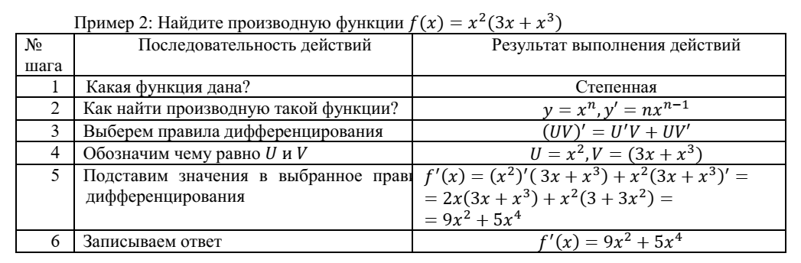
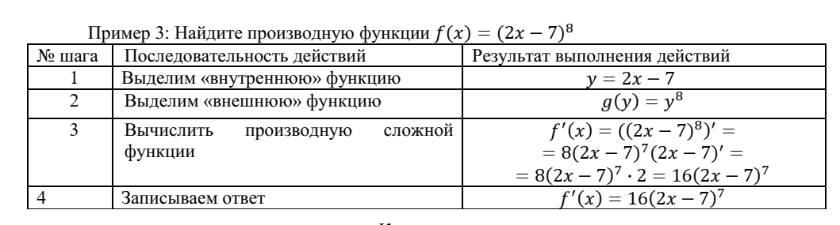
Основной целью таких карточек закрепить у учащихся теоретические знания и развить практические навыки .
На следующих уроках использую карточки «Тренажеры», которые помогают выстроить индивидуальный подход к каждому ученику( вариант у каждого свой)«Найти производную функции»

Вариант 1 | Вариант 2 | Вариант 3 | Вариант 4 | Вариант 5
Широко использую в своей работе электронные образовательные ресурсы (ЭОР) Информатизация образовательного процесса – это реальность сегодняшнего дня.

На уроке – зачете часто использую компьютерные тесты. Применение программ тестирования и компьютерных тестов при проверке знаний является экономически выгодным и обеспечивает повышение эффективности учебного процесса, объективности оценки уровня знаний и является рациональным дополнением к другим методам проверки знаний. Немаловажную роль, при использовании компьютерного тестирования, играет выбор программ для тестирования знаний, составление и создания тестов. Очень активно использую в своей работе материал «Якласса» для быстрого создания теста. Единственный недостаток использования этой платформы типичность заданий для всех, что не позволяет объективно оценить знания обучающихся.
Для решения этой проблемы использую компьютерные тесты составленные в программе MyTestX. Программа создания тестов позволяет для каждого ученика выстроить свою траекторию. Использую по возможности на уроке 5-10 ноутбуков, на которые заранее устанавливаю выполняемый тест. Такой подход позволяет непосредственно следить за процессом тестирования, видеть кто и какой тест выполняет, сколько заданий уже выполнено и какова их результативность. Недостаток- не всегда бывают в наличие свободные ноутбуки.
При правильном отборе контрольного материала содержание теста может быть использовано не только для контроля, но и для обучения. Таким образом, позволяя испытуемому самостоятельно обнаруживать пробелы в структуре своих знаний и принимать меры для их ликвидации. В таких случаях можно говорить о значительном обучающем потенциале тестовых заданий, использование которого станет одним из эффективных направлений практической реализации принципа единства и взаимосвязи обучения и контроля. Созданные тесты можно использовать при подготовке к ЕГЭ.
Не оставляю без внимания метод проектов, который можно использовать на разных этапах урока, в индивидуальной и групповой работе.
На уроке практикую создание мини проектов на тему: «Шпаргалка по производной», «Применение производной в повседневной жизни» и т.д.

Литература
1. Математика. Реализация требований ФГОС основного общего образования :методическое пособие для учителя /Л. О. Рослова, Е. Е. Алексеева, Е. В. Буцко ; ред. Л. О. Рословой. – М. : ФГБНУ «Институт стратегии развития образованияРАО», 2022 – 264 с.: ил.

